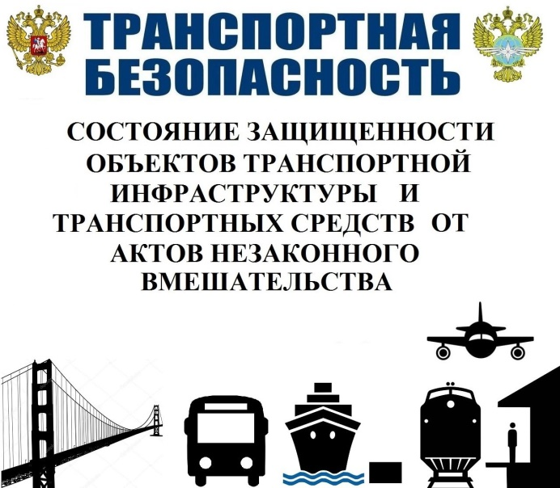

В соответствии с Постановлением Правительства РФ от 10 декабря 2020 г. № 2070 «Об утверждении требований по обеспечению транспортной безопасности, в том числе требований к антитеррористической защищенности объектов (территорий), учитывающих уровни безопасности для объектов транспортной инфраструктуры дорожного хозяйства, не подлежащих категорированию» на автомобильных мостах:
1. «Авто-гужевой мост № 12 через Терско-Кумский канал на автомобильной дороге общего пользования местного значения «Зеленокумск – Соломенское – Восточный» Степновского муниципального округа Ставропольского края», мост железобетонный, протяженность 47,69 м. п., местоположение: Ставропольский край, Степновский муниципальный округ, Терско-Кумский канал, 75+00;
2. «Мост №11 через Терско-Кумский канал на автомобильной дороге общего пользования местного значения «Богдановка – Сунженский» Степновского муниципального округа Ставропольского края», мост железобетонный, протяженность 42,86 м. п., местоположение: Ставропольский край, Степновский муниципальный округ, Терско-Кумский канал, 664+20, вышеуказанные мосты, расположенные на автомобильных дорогах общего пользования местного.

ЗАПРЕЩАЕТСЯ:
1. Проход (проезд) в зоны транспортной безопасности или их части вне установленных мест прохода (перемещения);
2. Проноса (провоза предметов и веществ, которые запрещены или ограничены для перемещения в зоне транспортной безопасности объекта транспортной инфраструктуры;
3. Совершения актов незаконного вмешательства на объектах транспортной инфраструктуры, а также иных действий, приводящих к повреждению устройств и оборудования объектов транспортной инфраструктуры или использованию их не по функциональному предназначению, влекущих за собой человеческие жертвы, материальный ущерб или угрозу наступления таких последствий. Защитные зоны вышеуказанных автомобильных мостов установлены в радиусе 5 метров от объекта транспортной инфраструктуры.

